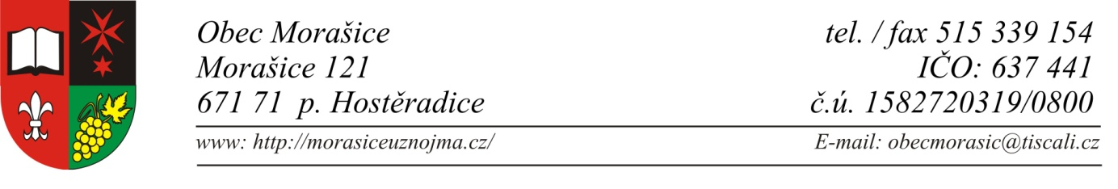

Zveřejnění záměru obce podle ustanovení § 39, odst. 1 zákona číslo 128/2000 Sb.,zákona o obcích v platném znění

Obec Morašice zveřejňuje záměr prodeje části pozemku:

- p.č. 1061/9- ostatní plocha, výměra 20 m2 – příjezd k domu

v majetku obce, v katastrálním území Morašice
Příloha č.1 – mapa pozemku

V Morašicích dne 22.9.2021 ……………………………………………… Mgr. Adéla Šotkovská, DiS.- starostka obce

Vyvěšeno na úřední i el. desce dne 22.9.2021
Sejmuto:

